Když mafián promluví. Thriller podle skutečného příběhu Prvního zrádce
Cosa Nostry míří do kin

21. listopadu vstoupí do kin První zrádce. Thriller legendárního režiséra Marca Bellocchia vypráví skutečný příběh Tommasa Buscetty, prvního člověka, který zradil největší mafiánskou organizaci Cosa Nostra a spolu se soudcem Falconem pomohl dostat stovky jejích příslušníků za mříže. Snímek bere diváky do atmosféry 80. let na Sicílii, přímo do zuřivé a nemilosrdné války mafiánských gangů, a ukazuje dramatické dění okolo největšího soudního procesu proti mafii v historii. Napínavý příběh zrady a pomsty byl ve světové premiéře uveden v hlavní soutěži letošního ročníku MFF v Cannes a stal se italským kandidátem na Oscara. Od 21. listopadu bude film uveden v kinech po celé ČR, pražští diváci jej mohou vidět už ve středu 13. listopadu od 20:30 ve speciální předpremiéře v kině Aero.

Představujeme vám trailer k filmu: https://youtu.be/OOOq6r-_8q0
Více informací o předpremiéře najdete zde: bit.ly/Predprem_Prvni_zradce
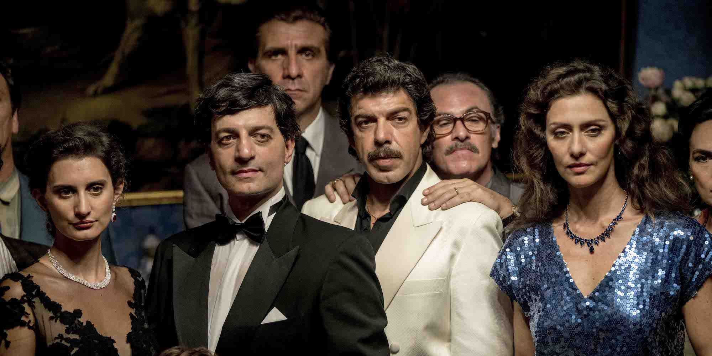

Válka mafiánských klanů na Sicílii
V 80. letech to v sicilské mafii vřelo. V předchozí dekádě došlo k rozvoji obchodu s drogami, ze kterého organizaci plynuly obrovské zisky. Když ztroskotal pokus rozdělit je domluvou, vypukla válka, při které umíraly celé rodiny. Vzhledem ke zkorumpovaným politikům a policistům a nepřehlednosti celé situace byly autority bezmocné – vše změnil až Tommaso Buscetta, mafián, který se války klanů účastnit nechtěl, a proto uprchl do Brazílie. Z mafie ale vystoupit nelze, a zatímco byl Buscetta pryč, nechal rivalský klan corleonesi zavraždit mnoho členů jeho rodiny, včetně jeho dvou synů. Buscetta tak ztratil veškeré iluze o Cosa Nostře a dospěl k rozhodnutí, které mělo svět mafie změnit navždy – porušit slib mlčenlivosti omertá a vypovídat.

Věrně zachycený maxiproces s mafií
Buscetta se nechal zatknout a při setkáních s charismatickým soudcem Giovannim Falconem detailně popsal fungování celé organizace Cosa Nostra. Jeho svědectví se stala stěžejními pro tzv. maxiproces, který se uskutečnil v Palermu v letech 1986 a 1987. Pro jeho účely byl přímo ve věznici vybudován speciální bunkr, kde za extrémních bezpečnostních opatření bylo souzeno 475 příslušníků mafie. 338 jich bylo odsouzeno k celkem 2665 letům ve vězení – toto číslo nezahrnuje 19 doživotních trestů. Snímek První zrádce zachycuje okolnosti maxiprocesu nebývale věrně. Vzhledem k obrovské mediální pozornosti, která byla soudnímu dění v 80. letech věnována, existovaly stovky hodiny nahrávek, naživu jsou i někteří pamětníci. Tvůrci archivní materiály poctivě procházeli, získali i řadu osobních svědectví. Klíčové scény filmu se poté natáčely přímo ve skutečné soudní síni uvnitř palermské věznice. Právě věrnost, se kterou Bellocchio o mafii referuje, oceňují na filmu jak diváci, tak kritici. „Cosa Nostra je v tomto filmu odhalena na dřeň,“ napsal ve své recenzi prestižní filmový server The Hollywood Reporter.

První zrádce|Il Traditore

Itálie / 2019 / premiéra: 21. listopadu 2019

■ žánr thriller / životopisný
■ režie a scénář Marco Bellocchio ■kamera Vladan Radovic ■střih Francesca Calvelli ■hrají Pierfrancesco Favino, Luigi Lo Cascio, Maria Fernanda Cândido, Alessio Praticò, Fausto Russo Alesi, Fabrizio Ferracane, Patrick Simons, Paolo La Bruna

■ stránka filmu https://www.aerofilms.cz/prvni-zradce/
■ trailer: https://youtu.be/OOOq6r-_8q0
■ materiály ke stažení: https://aero.capsa.cz/?slozka=6836

■ synopse
Osmdesátá léta v Itálii. Klany sicilské mafie mezi sebou nelítostně válčí o moc. Vláda si se situací neví rady, dokud se neobjeví první zrádce. Tommaso Buscetta udělá dosud nemyslitelné. Poruší přísahu, popíše praktiky největší mafiánské organizace Cosa Nostra a pomůže soudci Falconemu dostat stovky jejích příslušníků za mříže. Brzy se ale začne schylovat k tvrdé pomstě. Strhující a realitě velmi věrný příběh člověka, který navždy změnil svět mafie, představil legendární režisér Marco Bellocchio v hlavní soutěži festivalu v Cannes.

Kontakt pro novináře: Kateřina Dvořáková, katka@aerofilms.cz +420 776 130 072, www.aerofilms.cz, fotografie v tiskové kvalitě a další materiály ke stažení na https://aero.capsa.cz (přístupové údaje na vyžádání).

